Утверждаю
директор СОШ №5
Кошербаев Е.К.________

ПРОГРАММА РАЗВИТИЯ

КГУ СОШ №5
в области информатизации
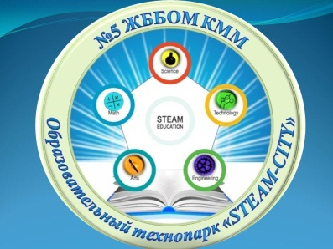
на 2018-2023 годы

ВВЕДЕНИЕ

Образование признано одним из важнейших приоритетов долгосрочной Стратегии «Казахстан - 2050». Общей целью образовательных реформ в Казахстане является адаптация системы образования к новой социально-экономической среде.
Глобальная информатизация общества - одна из ведущих тенденций XXI века. Стремительное развитие информационных и коммуникационных технологий ведет к формированию постиндустриального информационного общества. В общемировом масштабе сложилась устойчивая тенденция увеличения затрат на создание и поддержку инфокоммуникационной инфраструктуры систем образования, аппаратно-программное обеспечение, разработку цифровых образовательных ресурсов и технико-педагогическую поддержку. В стратегии информатизации системы образования РК до 2050 года определены следующие стратегические ориентиры образовательной политики Республики Казахстан в области информатизации образования, которые будут развиваться по 8 направлениям:

1. Совершенствование нормативно-правового обеспечения;

2. Интенсификация подготовки педагогических и управленческих кадров;

3. Создание отечественных цифровых образовательных ресурсов (ЦОР);

4. Компьютеризация системы образования и обновление компьютерного парка;

5. Модернизация аппаратно-программного обеспечения;

6. Интернетизация;

7. Технологическая и техническая поддержка развивающейся инфраструктуры системы образования;

8. Внедрение единой информационной система управления образованием (ЕИСУО).

Полное
наименование
программы

Разработчики
программы

Порядок
управления
реализации
программы

Источники
финансирования

- Программа развития на 2018-2023 гг.
- «Успех каждого – успех школы»

- Программа разработана рабочей группой, включающей в себя представителей школы, администрации, педагогического и ученического коллективов

- Управление реализацией программой осуществляется директором.

- Корректировка программы осуществляется Управляющим и педагогическими советами школы.

  - Бюджетное.

ЦЕЛЬ И ЗАДАЧИ
ПРОГРАММЫ

создание условий для выявления, поддержки и развития одаренных детей, разработка интерактивного маршрута олимпиадного движения и конкурсов проектных, исследовательских работ школьников

повышение квалификации педагогов по использованию и применению системы электронного обучения

разработка интерактивных и интеллектуальные цифровые образовательные ресурсы.

обеспечение практик
открытого образования через участие школы в проектах с использованием ресурсов школы

Создание условий для

эффективного развития

образовательного

пространства школы, направленного на обеспечение высокого качества и доступности образования в

соответствии с перспективными задачами развития

внедрение программ
предпрофильного, профильного и предпрофессионального обучения

- сетевых форм их реализации в партнерстве с университетами Караганды

подключение к широкополосному Интернету

использование функционалов для администратора, заместителя директора, учителя, ученика, медицинского работника, библиотекаря

Ученикам вести личный портфолио, календарь, дневник в автоматизированной системе | Учителю заполнять билимал с календарно-тематическим планированием, классный журнал, сервисы оповещения (отправка e-mail или sms-сообщений родителям учеников о предстоящих плановых собраниях и встречах, отчетность и др.)

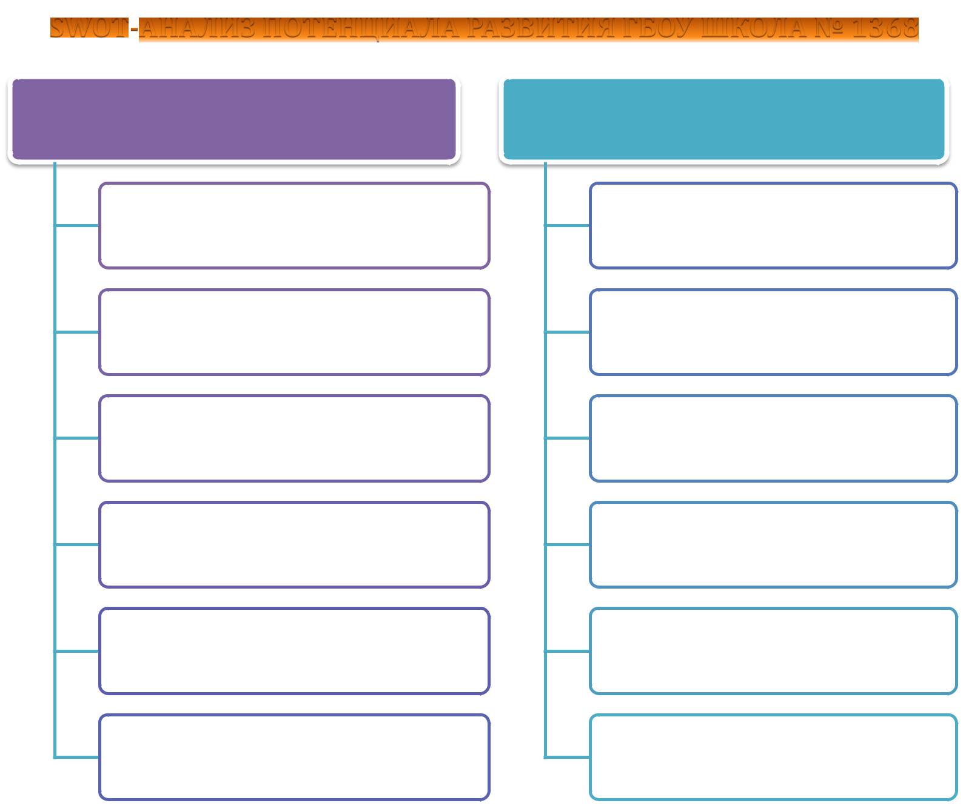
Сильные стороны

Значительные изменения внешних и внутренних условий жизнедеятельности школы, которые
диктуют необходимость дальнейшего развития образовательного процесса в школе.

Налажена система повышения квалификации учителей. Опыт участия учащихся и их учителей в различных сетевых мероприятиях (проектах, викторинах, конкурсах и т.п.) самого разного уровня. Внутри школы
осуществляется электронный документооборот

Накоплен опыт работы с преподавателями в организации учебной и внеурочной деятельности учащихся

Создана система административного контроля как за
процессом, так и за результатом преподавания (посещение уроков, учащимися и родителями, мониторинг качества образовательного результата с обязательным независимым контролем)

- школе создана система дополнительных образовательных услуг

Создана управленческая команда единомышленников.

Сформирована система школьного самоуправления.

Слабые стороны

Несовершенство существующей системы оценивания, т. к. переход на новые формы аттестации учащихся требуют перехода от традиционных методов к инновационным
методикам оценки качества образования

Преобладание традиционных способов организации образовательного процесса, слабо используются современные педагогические технологии

Имеющаяся техника быстро устаревает, требуются материальные затраты на ее модернизацию, ремонт, обслуживание

Недостаточная включенность всех участников образовательного процесса в решение проблем управления образовательным процессом

Недостаточное взаимопосещение уроков у учителей предметников по причине учебной перегрузки педагогов

Недостаточное участие родителей в организации
образовательного процесса

Нормативно-правовое обеспечение Программы

- Конституция республики Казахстан (принята 30.08.1995г, с изм. и доп. по состоянию на 02.02.2011г.);
- Закон Республики Казахстан «Об образовании» от 27.07.2007г. №319-III (с изм. и доп. по состоянию на 13.01.2015г.);
- Закон Республики Казахстан «О правах ребёнка в Республике Казахстан» от 08.08.2002г. №345-II (с изм. и доп. по состоянию на 29.12.2014г.);
- Послание Президента РК «Стратегия Казахстан - 2050: новый политический курс состоявшегося государства»;
- Послание Президента РК «Казахстанский путь – 2050: единая цель, единые интересы, единое будущее»;
- «Государственная программа развития образования Республики Казахстан на 2011-2020 годы» от 07.12.2010г. №1118 (с изм. и доп. по состоянию на 12.08.2014г.);
- Государственная программа развития и функционирования языков в Республике Казахстан на 2011-2020 годы;
- Программа Президента РК «План нации – 100 конкретных шагов»;
- Национальный план действий по развитию функциональной грамотности школьников на 2012-2016 годы;
- Программа «Информационный Казахстан - 2050»;
- Конвенция ООН о правах ребёнка;
- Устав школы;
- Санитарно-эпидемиологические требования к условиям и организации обучения в общеобразовательных учреждениях;
- Санитарно-эпидемиологические правила и нормативы СанПиН.

Этапы реализации Программы

Первый этап (2018 – 2019 учебный год) – аналитико-проектировочный:
- Проблемно-ориентированный анализ результатов реализации предыдущей Программы развития (2013-2018 гг).
- Изучение и анализ Закона «Об образовании» Республики Казахстан и ГОСО РК с целью определения основных направлений обновления образовательной системы школы.
- Разработка направлений приведения образовательной системы школы в соответствие с ГПР образования РК и определение системы мониторинга настоящей Программы.
Второй этап (2019-2023 учебные годы) –реализующий:
- Разработка системы мониторинга реализации настоящей Программы.
- Реализация мероприятий плана действий Программы.
- Внедрение ГОСО РК. Реализация образовательных и воспитательных проектов. Научно-методическое и нормативно-правовое сопровождение реализации Программы развития.
- Осуществление системы мониторинга реализации Программы, текущий анализ промежуточных результатов.
Третий этап (январь – июль 2023) – аналитико-обобщающий:
- Итоговая диагностика реализации основных программных мероприятий.
- Анализ итоговых результатов мониторинга реализации Программы.
- Обобщение позитивного опыта осуществления программных мероприятий.
- Определение целей, задач и направлений стратегии дальнейшего развития школы.

Ожидаемые конечные Результаты
В системе управления:
- в школе будет действовать обновленная система управления, разработанная с учетом современного законодательства и тенденций развития управленческой науки;
- нормативно-правовая и научно-методическая база школы будет соответствовать требованиям ГОСО РК и современным направлениям развития психолого-педагогической науки и практики;
- система мониторинга станет неотъемлемой основой управления развитием школы;
- будет отмечаться рост привлечённых средств в соответствии с расширением образовательных услуг.

В обновлении инфраструктуры:
- инфраструктура и организация образовательного процесса школы будет максимально возможно соответствовать требованиям Закона «Об образовании», СанПиНов и другим нормативно-правовым актам, регламентирующим организацию образовательного процесса;
- 95% кабинетов будут максимально возможно оснащены в соответствии с требованиями ГОСО РК общего образования;
- 100 % учебных кабинетов будут иметь доступ к локальной сети школы и к Интернет-ресурсам.

В совершенствовании профессионального мастерства педагогического коллектива:
- 100 % педагогов и руководителей школы пройдет повышение квалификации и (или) профессиональную переподготовку по современному содержанию образования и инновационным технологиям; - не менее 90% педагогов будет работать по инновационным образовательным технологиям; - не менее 40% педагогов будут иметь опыт предъявления собственного опыта на профессиональных мероприятиях (на семинарах, научно-практических конференциях, профессиональных конкурсах, в методических, психолого-педагогических изданиях, в том числе электронных и т.д.).

В организации образовательного процесса:
- не менее 5-8 % школьников будет обучаться по индивидуальным дополнительным программам по выбору в соответствии с личностными склонностями и интересами, в том числе с использованием дистанционных форм и ресурсов образовательных сетей;
- 100 % школьников будет получать образование с использованием информационно-коммуникационных технологий;
- не менее 70% школьников будет обучаться в системе внутришкольного дополнительного образования;
- не менее 35% учащихся основной и старшей школы будет включено в исследовательскую и проектную деятельность;
- в школе будет работать программа поддержки талантливых детей (по различным направлениям интеллектуального, творческого, физического развития).

В расширении партнерских отношений:
- не менее 20 % родителей (законных представителей) будет включено в различные формы активного взаимодействия со школой (через участие в решении текущих проблем, участие в общешкольных мероприятиях и т.д.);
- не менее 3-5 партнёров социума (учреждений, организаций, физических лиц) будет участниками реализации общеобразовательных и дополнительных программ школы.
Развитие информационной среды школы
Предусматривает расширение сфер использования ИКТ в школе. В школе осуществляется ведение уроков информатики согласно учебному плану и занятия по программам дополнительного образования детей; организуется компьютерная поддержка преподавания общеобразовательных предметов. Учитель информатики проводит обучение педагогов приёмам и методам работы со средствами ИКТ.
В период реализации Программы будет осуществляться закупка новой компьютерной техники и технических средств обучения.
Будет продолжена работа по совершенствованию сайта школы.
Разработка и внедрение механизмов информационного обеспечения процессов функционирования и развития школы.
Повышение информационной культуры педагогов и учащихся школы. Создание условий, обеспечивающих целенаправленную подготовку педагогов и учащихся в области получения, переработки и использования информации. Использование информационных систем для повышения эффективности управленческих решений.
Широкое внедрение современных информационных технологий в учебно-воспитательный процесс школы.
Обновление программного и технического обеспечения компьютерных классов.
Внедрение ведения электронного журнала и дневника.
Управление реализацией Программы
По каждому из ключевых направлений необходимо назначить ответственного за его реализацию.
Каждый ответственный имеет перспективный план работы и планирование на учебный год.
В конце учебного года на педагогическом совете подводятся итоги работы и утверждаются планы работы на новый учебный год.
Функцию общей координации реализации Программы выполняет педагогический совет школы.
Мероприятия по реализации стратегических направлений являются основой годового плана работы школы.
Информация о ходе реализации Программы в целом и отдельных направлений ежегодно представляется на педагогическом совете школы.
Вопросы оценки хода выполнения Программы, принятия решений о завершении отдельных проектов, внесения изменений в реализацию проектов решает педагогический совет.
Ожидаемые результаты реализации Программы
1. Переход на новые государственные образовательные стандарты.
2. 89% выпускников успешно осваивают общеобразовательные программы и сдают ЕНТ.
3. 100% учащихся, нуждающихся в дистанционной форме образования, обеспечены данным видом обучения.
4. 98% учителей используют инновационные системы оценки качества образования.
5. 100% учащихся охвачены внеурочной деятельностью.
6. 100% учащихся будут обеспечены благоприятными условиями для занятий физкультурой и спортом.
7. Рост числа педагогов, участвующих в профессиональных смотрах и конкурсах различного уровня.
8. 100%-ая профессиональная подготовка педагогов по вопросам внедрения и реализации новых государственных образовательных стандартов.
9. Расширение числа родителей (законных представителей), привлеченных к различным формам взаимодействия со школой.
Критерии оценки эффективности реализации Программы развития
На уровне школы как образовательной системы:
1. Полная реализация учебного плана и программы внеурочной воспитательной работы.
2. Положительная динамика обученности и воспитанности школьников.
3. Удовлетворённость учащихся, учителей, родителей.
4. Наличие мотивированности педагогического коллектива на саморазвитие, на обновление педагогического процесса.
5. Сформированность ключевых компетенций современного педагога.
6. Оптимальность и эффективность способов организации образовательного процесса в соответствии с целями и задачами школы.
7. Внедрение проектно-ресурсного подхода в управлении.
8. Положительная оценка деятельности школы социумом.

На уровне учащихся:
Уровень обученности учащихся:
Итоги обучения по учебным предметам.
Сформированность учебной компетентности.
Уровень воспитанности учащихся:
Сформированность социально значимых личностных качеств.
Уровень личностной активности и социальной адаптации учащихся:
Интеллектуальная активность и мотивация учения. Творческая активность.
Социальная активность.
Состояние физического здоровья и психологической комфортности учащихся:
Физическое здоровье учащихся.
Социально-психологический климат в коллективе.
Сформированность профессиональных планов:
Наличие у учащихся профессиональных планов.

